Міністерство освіти і науки України

Національний університет «Запорізька політехніка»

Кафедра програмних засобів

ЗВІТ

З лабораторної роботи №3

з дисципліни «Проєктування та моделювання програмного забезпечення вбудованих систем» на тему:

«РОБОТА З ПЛАТОЮ РОЗШИРЕННЯ ТА ДАТЧИКАМИ ДЛЯ RASPBERRY PI»

Виконала:

ст. гр. КНТ-119 м М.В. Саман

Прийняв:

професор, к.т.н. Г. В. Табунщик

2019

**Мета роботи:**

Навчитися працювати з платою розширення та датчиками для Raspberry Pi.

**Завдання на роботу:**

Реалізувати програму, яка буде отримувати значення з датчика освітлення і поміщати отримані числа в заданий аргументом текстовий файл.

**Виконання завдання.**

Для роботи з датчиком освітленості було розроблено програму, код якої поміщено до файлу «measurement.py».

Код файлу «measurement.py»

import smbus

import time

import RPi.GPIO as GPIO

GPIO.setwarnings(False)

GPIO.setmode(GPIO.BOARD)

bus = smbus.SMBus(1)

address = 0x29

arr = [7,8,18,16,15,13,12,11]

bus.write_byte(address, 0xa0)

bus.write_byte(address, 0x03)

while True:

bus.write_byte(address, 0xac)

a = bus.read_byte(address)

bus.write_byte(address, 0xad)

b = bus.read_byte(address)

c = a + b*256

print(c)

if c > 300:

for i in arr:

GPIO.setup(i, GPIO.OUT)

GPIO.output(i, True)

elif c < 300:

for i in [7,8,18,16]:

GPIO.setup(i, GPIO.OUT)

GPIO.output(i, False)

with open('measurement.log', 'a+') as file:

file.write(str(c) + '\n')

time.sleep(0.5)

Запис значень освітленості здійснюється в файл 'measurement.log', який виглядає наступним чином (рис.1):

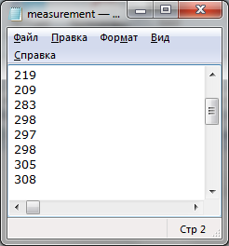

Рисунок 1 – Файл для зберігання значень освітленості 'measurement.log'

Після чого дані з файлу виводяться на створений веб-додаток, що зображено на рис.2.

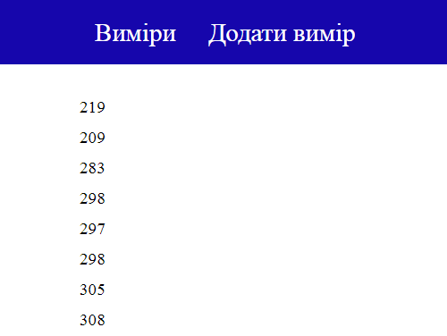

Рисунок 2 – Виведення значень освітленості

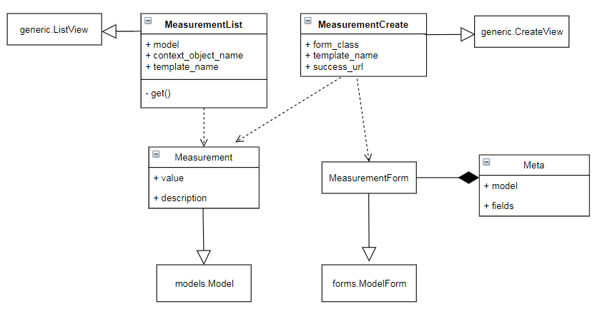

Рисунок 4 – Діаграма класів

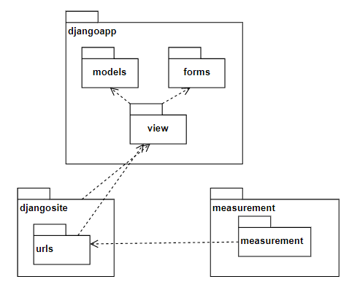

Рисунок 5 – Діаграма пакетів

**Висновок:** під час виконання лабораторної роботи я навчилася працювати з платою розширення та датчиками для Raspberry Pi. Реалізувала програму, яка дозволяє отримувати дані з датчика освітлення, записувати отримані значення до текстового файлу та виводити ці дані на веб-додаток.